**ACTA 01-2024**

**SESIÓN ORDINARIA JUNTA DIRECTIVA**

**FONDO NACIONAL DE FINANCIAMIENTO FORESTAL**

Sesión Ordinaria de la Junta Directiva del Fondo Nacional de Financiamiento Forestal, celebrada el miércoles 31 de enero de dos mil veinticuatro a las 3:20 p.m., modalidad virtual.

Asistentes:

**SR. CARLOS ISAAC PÉREZ MEJÍA** **PRESIDENTE SUPLENTE**

**SR. FERNANDO VARGAS PÉREZ** **VICEPRESIDENTE**

**SR. FELIPE VEGA MONGE** **SECRETARIO**

**SR. GUSTAVO ELIZONDO FALLAS**  **TESORERO**

**SR. NESTOR BALTODANO VARGAS**  **VOCAL**

Participan los señores Gilmar Navarrete Chacón-Director General a.i., Luz Virginia Zamora Rodríguez-Directora Legal a.i. y la Srta. Wendy Montero Calvo-Asistente Secretaria de actas.

Invitados: Zoila Rodríguez Tencio-Jefe del Departamento Financiero Contable, José Edgar Toruño Ramírez- Director Administrativo Financiero, Cristian Díaz Quesada – Director Fomento Forestal a.i.

Ausentes con justificación: El señor Franz Tattenbach Capra.

**ARTÍCULO N°1: LECTURA Y APROBACIÓN DE LA AGENDA N°01-2024**

**Carlos Isaac Pérez:** Comenzamos con la sesión ordinaria N°01-2024 el miércoles 31 de enero del 2024 a las 3:20 p.m. en la modalidad virtual, se somete a consideración de los miembros de la Junta Directiva la agenda aquí presente.

1. Lectura y aprobación Agenda N°01-2024
2. Lectura y aprobación Acta N°10-2023
3. Ejecución Presupuestaria 2023 del FONAFIFO y el Fideicomiso 544
4. Propuesta modificación Reglamento de crédito.
5. Propuesta de operación del PSA – Protección de Bosque 2024
6. Lectura de correspondencia

* Correspondencia recibida:

Resumen Marca País Esencial Costa Rica

Informe de evaluación del protocolo marca país esencial Costa Rica

Oficio otorgamiento de la licencia de uso corporativo de la Marca País

Comunicado sobre la Evaluación de Diseño realizada por Mideplan al Programa de Financiamiento de Servicios Ambientales-PSA.

1. Puntos varios
2. Presentación de los resultados y avances en la implementación de los proyectos que se están ejecutando con el financiamiento de la ITTO

Por unanimidad se acuerda:

**ACUERDO PRIMERO**. Se aprueba la agenda N°01-2024. **ACUERDO FIRME.**

**ARTÍCULO N°2: LECTURA Y APROBACIÓN ACTA N°10-2023**

**Carlos Isaac Pérez:** Como ustedes saben la Dirección Ejecutiva de Fonafifo siempre tiene la costumbre de enviar el Acta antes para que la podamos leer, ¿observaciones o comentarios con respecto al Acta N°10 del año 2023? Si no hay comentarios u observaciones, entonces la sometemos a consideración de la Junta Directiva para su aprobación.

Por unanimidad se acuerda:

**ACUERDO SEGUNDO.** Se aprueba el acta N°10-2023. **ACUERDO FIRME.**

**ARTÍCULO N°3: Ejecución Presupuestaria 2023 del FONAFIFO y el Fideicomiso 544**

**Zoila Rodríguez:** Bueno, en cuanto a la ejecución presupuestariaal cierre del periodo 2023 se lograron las siguientes metas. Un 82.26% en la cantidad de hectáreas sometidas al programa de pagos por servicios ambientales, se refiere a nuevas hectáreas, un 75.62% en la cantidad de toneladas de CO2 equivalente al obtenido de los bosques bajo contratos de servicios ambientales, un 28% de la cantidad de nuevos proyectos en sistemas mixtos, un 118% en la captación de recursos adicionales para el financiamiento del programa servicios ambientales, un 76% en la cantidad de nuevos proyectos agroforestales financiados con PAF, un 77% en la ejecución de presupuesto para la formalización de operaciones de crédito al sector forestal y un 67.72% en la cantidad de hectáreas sometidas a los contratos CREF eso en cuanto a las metas físicas relacionadas o vinculadas con el presupuesto del Fonafifo y su Fideicomiso.

**Carlos Isaac Pérez:** ¿Esa información que usted tiene puesta ahí en la pantalla es acumulativo de todo el año o solo representa el segundo semestre 2023?

**Zoila Rodríguez:** No, es al cierre del 2023.

**Carlos Isaac Pérez:** Entonces siguiente pregunta, ¿Por qué 82% en hectáreas sometidas a servicios ambientales por modalidad? ¿Qué pasó ahí?

**Zoila Rodríguez:** Bueno, teníamos una meta de 250.000 hectáreas, de las cuales durante el periodo 2023 se logró mantener el programa y pagar 205.645 hectáreas.

**Carlos Isaac Pérez:** Parece que son como 35.000 pendientes ¿no?

**Gilmar Navarrete:** Sí, don Carlos eso es por varios factores. El primero es que las 250.000 es la meta que está en el plan y como hemos venido año a año sumando menos hectáreas y hemos venido finalizando contratos de pago por servicios ambientales, por ejemplo, en el año 2021 solo sumamos al programa 6.000 hectáreas y finalizaron contrato alrededor de 60.000 o 70.000 hectáreas entonces con los recursos asignados hemos logrado sumar nuevas hectáreas, más las hectáreas que ya están bajo contrato, ese dato que aparece de 205.000 son las que efectivamente se gestionaron pagos.



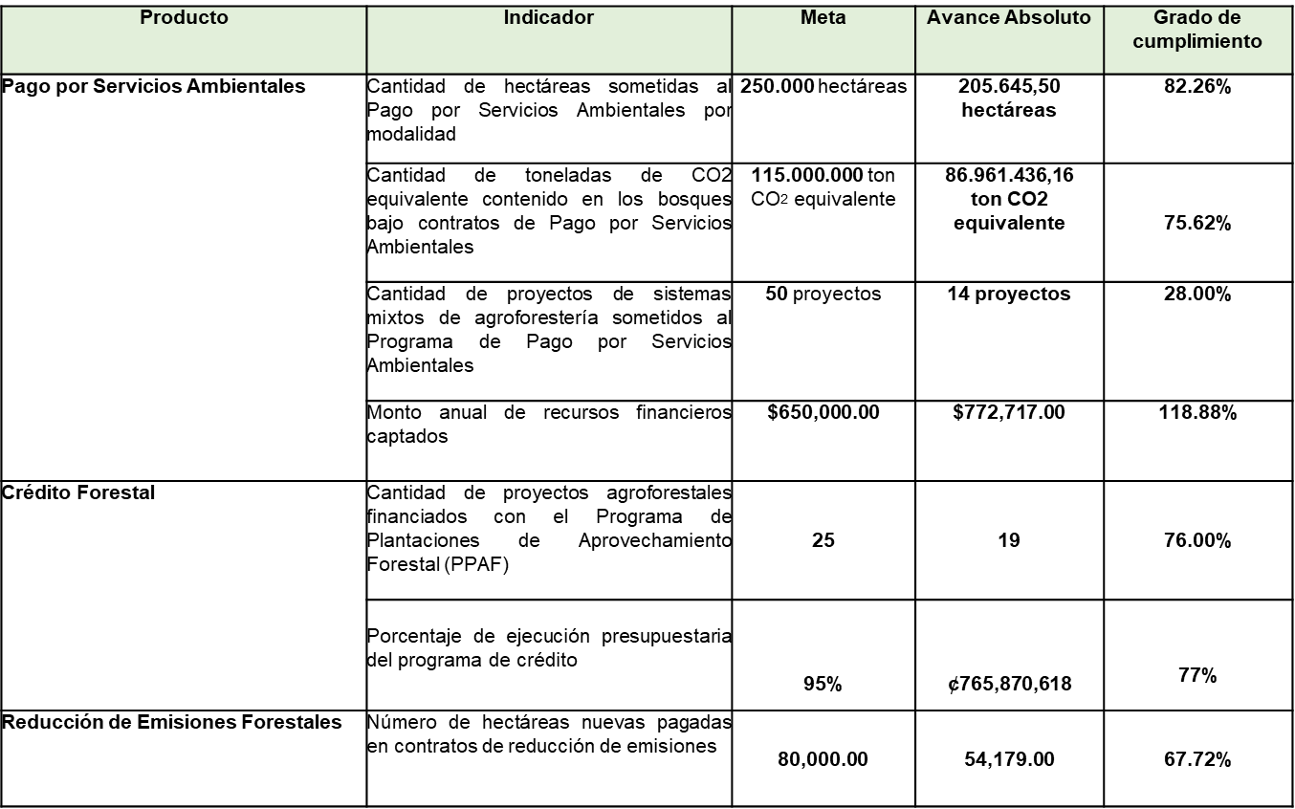

**Gilmar Navarrete:** Tenemos contratos o una mayor área, pero que no cobraron por algunos motivos y por los cuales no los pudimos contabilizar, aunque el contrato está vigente y es porque no logramos gestionar el pago correspondiente. Yo quería acotar de lo que dijo Zoila, esas 205.000 hectáreas no corresponden a contratos nuevos, ese es el total de hectáreas que se gestionaron sumando contratos nuevos que para este año 2023 fueron 65.000 hectáreas más contratos que ya teníamos de años anteriores y que están vigentes. Lo ideal para nosotros es que la cantidad de contratos que tenemos formalizados los podamos pagar, pero ya aquí estamos dependiendo de la gestión de cada propietario, algunos tienen problemas legales, otros tienen problemas con la Caja, problemas con acreedores que no nos permiten hacer la ejecución del pago y por eso no logramos la cantidad de hectáreas que tenemos.

**Carlos Isaac Pérez:** ¿Tienen esas estadísticas de cuántos solicitantes tienen problemas y no fueron aceptados? ¿Y qué tipo de problemas?

**Gilmar Navarrete:** Si señor, digamos que tenemos, por así decirlo, dos escenarios, un escenario son las aplicantes que en el 2023 solicitaron ingresar al programa, los que pudimos contratar y los que no tenemos ese desglose de información, pero también tenemos los contratos ya formalizados de años anteriores que, por diversas circunstancias, principalmente deudas con la Caja, deudas con FODESAF o deudas con el impuesto a las sociedades, Fonafifo no le puede girar los recursos en acatamiento al ordenamiento, pero esa información la tenemos disponible.

**Carlos Isaac Pérez:** Sería muy bueno que la presentaran en la próxima reunión de Junta Directiva porque así no queda la sensación de que Fonafifo no hizo la tarea, no logró la meta, sino que más bien se presentaron algunos factores externos que impidieron el cumplimiento de la meta. Eso nos lleva al tercer rubro de pago por servicios ambientales, que es la cantidad de proyectos de sistemas mixtos de agroforestería, la meta eran 50 y sólo salieron 14, quedando un 28%. ¿La respuesta es la misma o hay otra situación ahí?

**Zoila Rodríguez:** En este caso es debido a la promoción, este esquema es para fincas muy pequeñas, en los años anteriores habíamos hecho gestiones con el MAG para que los compañeros del MAG de las regionales pudieran promover este tipo de esquemas en las regiones, en eso vino la pandemia y no hemos podido recuperar todavía el nivel de difusión que tenía este nuevo mecanismo que empezamos a operar en el año 2019.

**Zoila Rodríguez:** Primero fue un piloto en el 2018 y en el 2019-2020 fue que lo operamos, se vino pandemia y entonces tenemos que trabajar en la promoción para levantar los datos.

**Carlos Isaac Pérez:** ¿Y si sucede lo mismo con el crédito forestal, que eran 25 proyectos agroforestales y solo se lograron 19?

**Gilmar Navarrete:** Si señor, el esquema PAF se refiere a que el dueño de la finca toma un crédito, establece el sistema agroforestal y una vez que está establecido al tercer año, puede aplicar al programa de pago por servicios ambientales y con esto es ingreso adicional que recibe el productor para ayudarse a pagar la deuda que tiene con el crédito.

**Carlos Isaac Pérez:** ¿Entonces estas hectáreas nuevas se refieren ustedes a renovaciones de contratos o hectáreas nuevas?

**Gilmar Navarrete:** Más que hectáreas nuevas, hablamos de nuevos contratos, pueden ser áreas que ya tuvieron un contrato en el pasado o áreas que nunca han estado y es la primera vez que ingresan.

**Carlos Isaac Pérez:** ¿Y eso lo pueden segmentar ustedes para que digan cuáles son las de contratos nuevos y cuáles son los que por primera vez están ingresando al sistema?

**Gilmar Navarrete:** Si señor, tenemos los mecanismos para poder hacer esa diferenciación de la información.

**Carlos Isaac Pérez:** Si les agradecería mucho que lo presentaran en la próxima reunión de Junta Directiva. ¿Algún colega de Junta Directiva que quiera hacer alguna pregunta con respecto a esa tabla presentada en la pantalla? Bueno, sigamos Zoila.

**Gustavo Elizondo:** ¿El avance de las metas con respecto al año 2022, podríamos verlo?

**Carlos Isaac Pérez:** Bueno si, hacer un comparativo con respecto al año 2022, don Gilmar, también para la próxima reunión.

**Zoila Rodríguez:** Bueno, con respecto a la ejecución presupuestaria en el Fonafifo para el periodo 2023 tuvimos una asignación presupuestaria de 14.055.000.000 de colones de eso se logró ejecutar la suma de 13.838.000.000 de colones que equivale a un 98.46% de los recursos asignados en donde las principales fuentes de financiamiento fueron las transferencias, las transferencias de capital al Fideicomiso para el pago de servicios ambientales, se logró hacer la transferencia del 100% de esos recursos, la transferencia a la ONF también en un 100%, se realizó la transferencia a la ITTO y la transferencia al Fideicomiso para gastos operativos, estas transferencias se lograron ejecutar en un 100%. Posteriormente las partidas de remuneraciones y servicios lograron una ejecución superior al 90%, en materiales la ejecución fue un 77.84%, esto debido a que igual que en bienes duraderos algunos procesos de contratación fueron adjudicados y los proveedores al final no lograron cumplir con la entrega de los bienes en el período entonces esto afecta a lo que es la ejecución presupuestaria, también algunos procesos infructuosos o también ahorros en la compra de materiales y suministros.

**Zoila Rodríguez:** En otras transferencias, transferencias a la Caja, transferencias por prestaciones, se logró una ejecución del 82%. Esto a nivel general en cuanto al Fonafifo 2023, fue una ejecución muy similar al periodo 2022, como lo pueden aquí observar. ¿No sé si tienen alguna consulta con respecto a lo que es Fonafifo?

**Zoila Rodríguez:** Entonces continuamos con la ejecución presupuestaria en el Fideicomiso igualmente para el periodo 2023. Aquí, a diferencia del Fonafifo, en el Fideicomiso sí se administra un presupuesto de ingresos y también de egresos. En cuanto a los ingresos, en el Fideicomiso se logró una ejecución de un 147% de los ingresos proyectados principalmente por las transferencias que se recibió de organismos internacionales, como lo fue el convenio por pago de resultados con el PNUD, que ingresó 1.921.000.000 de colones en diciembre, adicionalmente el Fideicomiso obtuvo todos los ingresos correspondientes al Presupuesto Nacional, proyectos del Fonafifo, como podemos ver es de un 100% de su ejecución.



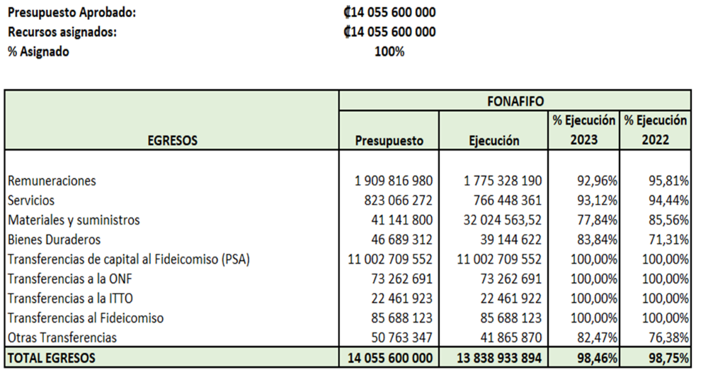

**Zoila Rodríguez:** Otros rubros importantes en cuanto a los ingresos del Fideicomiso es la recuperación de la cartera de crédito que podemos visualizar fue de un 91.66% de lo proyectado, igualmente los intereses sobre esta cartera de crédito y también dentro de los ingresos se está considerando el superávit que mantiene el Fideicomiso para sus operaciones y proyectos, con estos recursos el Fideicomiso logró financiar todos sus gastos operativos y la parte sustantiva que es el pago directamente a los beneficiarios del programa de servicios ambientales y CREF, en esta oportunidad se logró una ejecución del 56.11% de lo presupuestado se ejecutó 14.718.000.000 de colones, como podemos visualizar la principal ejecución fue la parte de servicios, materiales, pago por servicios ambientales, CREF, otras transferencias.

**Zoila Rodríguez** Aquí la afectación que tuvimos en la parte de egresos fue principalmente lo que es CREF que logró ejecutar cerca del 15% del presupuesto aprobado, sin embargo, en el Fideicomiso este superavit acumulado de 23.000.000 de colones parte de ese presupuesto es con el cual el Fideicomiso continúa operaciones para el 2024 junto con los ingresos adicionales que recibe de los diferentes financiadores de los fondos que existen en el Fideicomiso. En forma muy general, esa es la ejecución en cuanto al Fideicomiso ¿no sé si tienen alguna consulta?

**Carlos Isaac Pérez:** Una pregunta, en el rubro de ingresos ahí tienen una línea que se llama venta de servicios, ustedes tenían presupuestados 489.000.000 y sólo lograron 398.000.000 ¿Qué estuvieron vendiendo ahí?

**Zoila Rodríguez:** Esa es toda la parte de comercialización de los servicios ambientales, créditos de carbono, todos los convenios con financiadores, vuelo limpio, toda la parte de convenios de financiamiento para el programa servicios ambientales, todo lo que es la comercialización está en ese rubro.

**Carlos Isaac Pérez:** Si en el 2022 tuvimos un 361%. ¿Por qué bajó tan violentamente a 81%? ¿A qué se debe ese cambio tan radical?

**Zoila Rodríguez:** En el 2022 existían más convenios de aportes financieros con empresas nacionales que han venido ya terminando su ejecución, ahora en este año se han empezado las nuevas negociaciones con nuevas empresas y renovación de estos contratos de financiamiento pero precisamente coincidió con la finalización de varios convenios que ya se venían administrando desde hace varios años y ahora para este año empieza nuevamente la formalización de nuevos contratos o convenios, toda esta parte lo administra la parte de comercialización y es la captación de recursos adicionales a los recursos del presupuesto nacional.



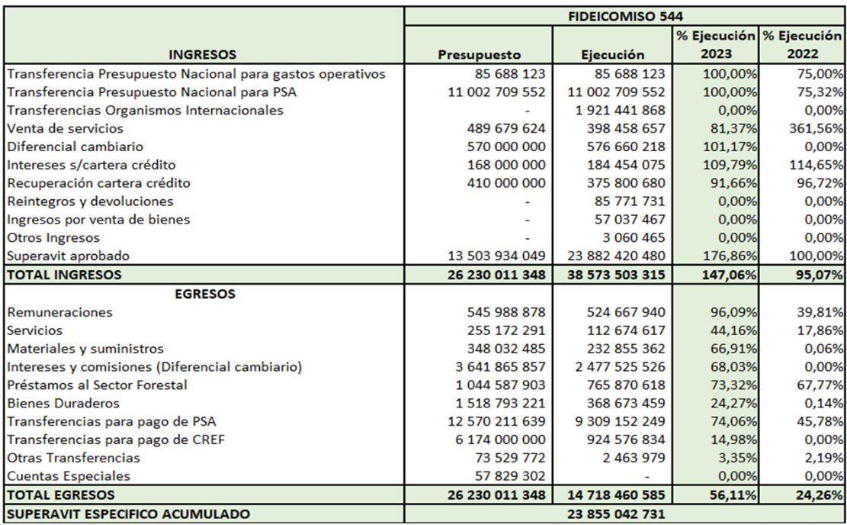

**Gilmar Navarrete:** Complementando a lo que dice Zoila, también hubo una reducción en la venta de créditos de carbono o unidades de carbono del mercado nacional ya que Fonafifo es la entidad donde las empresas que quieren ser carbono neutro pueden llegar a comprar estas unidades de carbono, estas unidades costarricenses de carbono y en el 2023 tuvimos una disminución de la venta de estos créditos.

**Carlos Isaac Pérez:** Bueno, si ustedes dependieran de los ingresos de ese tipo, pues tendrían un déficit de 150.000.000 solo para cubrir las remuneraciones, ¿verdad? ¿Qué quiero decir con esto?

Tenemos que aprovechar una oportunidad y estuvimos ayer reunidos con las autoridades o con los responsables de la Cámara de Industrias y una de las cosas que nos dijeron a nosotros es que ellos quieren hacer un relanzamiento de la parte de carbono neutralidad.

**Carlos Isaac Pérez:** Creo que vamos a tener que hacer una reunión con ellos para venderles servicios, para presentarle a la Cámara eso que tiene Fonafifo y ver si se puede reclutar más empresas interesadas precisamente en la compra de estos créditos de carbono a nivel nacional para aumentar más y a ver si llegamos a la meta del 2022 o al menos no tener ese déficit en ese caso, además de los contratos nuevos o renovación de contratos que ustedes están haciendo para el 2024. La otra pregunta que yo tenía, bueno, ¿qué está pasando con el CREF que no llegamos a la meta?

**Gilmar Navarrete:** Bueno, ha sido un esfuerzo conjunto de la unidad que coordina la compañera María Elena y el equipo técnico tratando de sumar fincas, pero se han topado, sobre todo con mucho problema legal. Entonces hay quizá muchas propiedades que sí quieren ingresar al esquema, pero que legalmente tienen obstáculos o limitaciones por su condición y eso ha sido más lento sumar y pagar fincas en el esquema de CREF, al inicio se veía como una gran oportunidad porque muchas fincas estaban con bosque fuera del esquema de pago de servicio ambiental, pero ya en la práctica sí se vio que la parte legal es una de las grandes limitantes que tenemos.

**Carlos Isaac Pérez:** Bueno, pongamos eso también en el informe para la próxima reunión de Junta Directiva para que podamos ver cuáles son las limitaciones y ver qué podemos hacer para darle un relanzamiento a eso. ¿Alguna pregunta o comentario con respecto a esa tabla?

**Gustavo Elizondo:** Sobreel tema de los problemas legales. Bueno, por ahí va la idea. Ver en cuánto nos ha ayudado para salvaguardar, o sea, para brincarnos ese problema que siempre ha existido con el tema de los aspectos legales de las fincas.

**Carlos Isaac Pérez**: Buenos eso lo vamos a ver, la Dirección Ejecutiva va a presentar un reporte de esa parte en la próxima reunión de Junta Directiva.

**Zoila Rodríguez:** Para finalizar,si no tienen alguna otra consulta u observación, aquí tienenla propuesta de acuerdos para que quede debidamente en actasen donde se indica:

* Se aprueba el informe de ejecución del Plan Presupuesto, presentado por la administración del **Fondo Nacional de Financiamiento Forestal**, al segundo semestre 2023. La administración hace constar que dicho informe cumple con el bloque de legalidad vigente.
* Se aprueba el informe de ejecución del Plan Presupuesto, presentado por la administración del **Fideicomiso 544 FONAFIFO/BNCR**, al segundo semestre 2023. La administración hace constar que dicho informe cumple con el bloque de legalidad vigente.

**Zoila Rodríguez:** Esos serían los dos acuerdos.

Por unanimidad se acuerda:

**ACUERDO TERCERO.** Se aprueba el informe de ejecución del Plan Presupuesto, presentado por la administración del Fondo Nacional de Financiamiento Forestal, al segundo semestre 2023. La administración hace constar que dicho informe cumple con el bloque de legalidad vigente. **ACUERDO FIRME.**

**ACUERDO CUARTO.** Se aprueba el informe de ejecución del Plan Presupuesto, presentado por la administración del Fideicomiso 544 FONAFIFO/BNCR, al segundo semestre 2023. La administración hace constar que dicho informe cumple con el bloque de legalidad vigente. **ACUERDO FIRME.**

**ARTÍCULO N°4: PROPUESTA MODIFICACIÓN REGLAMENTO DE CRÉDITO**

**Gilmar Navarrete:** Don Carlos y miembros de Junta, este tema lo va a presentar el compañero Cristian Díaz, que es el Director a.i de la Dirección de Fomento Forestal. Entonces le cedo la palabra, adelante, Cristian.

**Cristian Díaz:** Buenas tardes. Espero que todas y todos se encuentren muy bien. Voy a compartir básicamente la presentación a la cual venimos hoy que es básicamente la actualización del reglamento de crédito. ¿El porqué de la actualización? Básicamente por un proceso de mejora regulatorio impulsado por el MEIC a través de la Ley 8220 nos hace responsables de contar con los procedimientos actualizados y vigentes dentro del Catálogo Nacional de Trámites. Pero esta ley, en su artículo cuatro, establece que cada procedimiento debe tener una norma sombrilla que le permita estar ahí, nosotros como institucionalidad hemos trabajado con el reglamento de crédito aprobado por la Junta Directiva, pero no se ha publicado hasta hoy en La Gaceta, entonces es un requisito principal y que no podemos obviar para nosotros seguir con todo el tema de la mejora regulatoria.

**Cristian Díaz:** Entonces básicamente el porqué de la actualización es para cumplir y alinearnos con la norma 8220 y poder generar esa transparencia y esa seguridad jurídica tanto a Fonafifo como a nuestros clientes.Las principales actualizaciones de la propuesta que se va a presentar acá básicamente es en la estructura, ya la Dirección Jurídica nos ayudó muchísimo con el tema del formato, que leyes y decretos solicita para que una norma pueda ser publicada en La Gaceta, se adecuó el reglamento para que pueda cumplir con todos los requerimientos en este tema y básicamente el mismo quedó compuesto por 11 capítulos.

**Cristian Díaz:** Estos 11 capítulos básicamente corresponden al de definiciones, donde no cambia absolutamente nada, en el tema de requisitos y condiciones, uno de las principales cosas que cambiaron fue que se incluyó el tema de fincas de posesión, porque el actual reglamento no habla de cuáles fincas pueden ingresar a un crédito forestal se deja totalmente abierto, entonces ahora ya se normó que las fincas, tanto inscritas como en posesión, puedan contar con un crédito forestal siempre y cuando cumpla con las garantías respectivas, se hace el análisis de riesgo respectivo pero esto es una mejora, más bien para que los clientes tengan esa seguridad jurídica, en cuanto a la comprobación de requisitos y condiciones, la firma del consentimiento informado que hasta el día de hoy no lo pedíamos, esto es alinearnos con todo el tema de PRODHAB y todo lo que es nuestras bases de datos, de datos sensibles que nosotros tenemos que alinearnos también para proteger los datos sensibles de nuestros clientes.

**Cristian Díaz:** Del Comité de Crédito Forestal se incluyó, por ejemplo, en las condiciones del plan piloto de reforestación que se está trabajando con Fundecor con un tope de 200.000.000 entonces la idea es que si ya llegó un cliente y lo está haciendo, pues generar esa puerta para que continúe abierta, entonces se redactó de tal manera que el tope para reforestación sea 200.000.000 igualmente siempre de la mano con un convenio y una organización como se ha venido trabajando, se mejoró la redacción en funciones del Comité, había algunas funciones que tenían como alguna dudabilidad y quedaba la duda de quién hacía eso, si el Comité o la Secretaría, entonces también se incluyó un articulado con todas las funciones específicas de la Secretaría del Comité. Muchas veces las personas a las cuales hacen las solicitudes se imaginan que es una persona la que autoriza el crédito, entonces la idea es que, a modo de transparencia, haya una claridad en cuanto a la gobernanza del esquema y entiendan que es un Comité y que la Secretaría y los técnicos son los que subimos esa información para que el Comité tome decisión. En cuanto a los subprogramas, quedan los mismos, no se cambió absolutamente nada, el reglamento sigue igual con fomento productivo, industria forestal, fomentando el desarrollo y el tema del subprograma de organizaciones que pueden funcionar como un segundo piso y en cuanto ya al capítulo 6 en la Calificación de los Deudores, este primero de enero entró a regir el reglamento sobre el cálculo de estimaciones crediticias, fue aprobado por el Consejo Nacional de Supervisión del Sistema Financiero.

**Cristian Díaz:** Este cambio, pues lo que nos afectaba es que incluyen una nueva variante en las categorías de riesgo, que es básicamente incluirle una letra más, el A+ dentro de la calificación de riesgo para los clientes entonces nosotros lo que hicimos fue agarrar esta dimensión que está ya establecida en este nuevo reglamento y la incorporamos de una vez para que ya nuestro reglamento de crédito quede totalmente alineado a esta nueva norma y aprovechar la oportunidad. De igualmente las garantías, se incluyó más bien la garantía de cesión de servicios ambientales como una posibilidad que ya nosotros lo manejábamos, habíamos hecho varios créditos bajo esta figura, sin embargo, ya ahí se le pone nombre, se le pone ese marco jurídico para que las personas puedan poner como de garantía comillas a través de una escritura pública, el pago futuro que va a tener de servicios ambientales y que nosotros le podamos financiar, por ejemplo, alguna actividad de mantenimiento de linderos, de mantenimiento de las rondas cortafuegos tan importantes en estos periodos de sequía, etcétera.

**Cristian Díaz:** Y de igual manera, en las garantías ampliamos a 10.000.000 el crédito con garantía fiduciaria para únicamente las actividades de SAF y Reforestación, pensando en que ya lo estábamos haciendo, porque muchas de las personas que entran a Reforestación bajo el esquema de crédito, primero entraban a un crédito de 5.000.000 y después el año siguiente vuelven a solicitar otro de 5.000.000, entonces más bien para no estar en eso de estar generando, vimos esa necesidad que tienen las personas y la verdad que acordamos que es un buen monto y que el análisis de riesgos pues permite sin ningún problema acuerpar esos 10.000.000. En cuanto a los giros de desembolsos, quedó exactamente igual y en cuanto al capítulo nueve del procedimiento de cobro, pues ya incluimos que Fonafifo pudiera llamar ya que aquí tuvimos una situación con la fiduciaria hace aproximadamente un año porque ellos cobran muy caro cada llamada entonces eso también es un costo altísimo que nosotros podemos hacer y de hecho estábamos haciendo.

**Cristian Díaz:** Entonces el reglamento lo que genera es la posibilidad tanto para la fiduciaria como para nosotros, actualmente nosotros lo estamos haciendo, estamos evitando ese costo del Fideicomiso, entonces lo dejamos abierto por alguna eventualidad pero la idea es que Fonafifo siga generando ese acercamiento a los clientes, estarlos llamando y no solo para cobrar sino para decirles cómo están con los arreglos de pago, cómo les va con los pagos, cómo les va con sus actividades, es aprovechar un poco más el tema de la llamada y que no nos cobren tan caro.

**Cristian Díaz:** Y en otras disposiciones también se actualiza un poco la parte del incumplimiento del plan de inversión, tenemos personas que piden el crédito y nunca establecen ni el SAF ni la Reforestación que dijeron, entonces, creemos que a estas personas hay que darles un tratamiento distinto en cuanto al recuperar esos fondos y ahí se normó bien claro el hecho de que se va a tratar distinto a la persona que cumple con su plan de inversión o parcialmente, porque cayó una sequía, porque cayó alguna enfermedad forestal, pero el tema de ya el incumplimiento total, pues ahí sí se aborda y le permite al Comité tomar esa decisión de en caso de que la situación amerite, poder enviar directamente a cobro judicial. En cuanto a los arreglos de pago y las prórrogas también se diferencia bien porque había un hilo muy delgado en el reglamento actual entonces ya se establece bien quién aprueba una prórroga, en este caso, el Comité, quién aprueba un arreglo de pago, en este caso la Dirección junto con la Jefatura de Crédito ¿Por qué? Porque la idea es que, si una persona quiere pagar, pues hacer más fácil el trámite para recuperar esos fondos y que la persona tenga esa posibilidad de manera más rápida.

**Cristian Díaz:** No tiene sentido estar alargando cosas que más bien van en nuestro beneficio y aunque parezca mentira, en la administración de venta de bienes adjudicados, tenemos siete fincas adjudicadas, las cuales se les paga, por ejemplo, impuestos municipales, algunas se les paga mantenimiento a linderos y el banco la fiduciaria hace todo esto, pero en ningún lado, ni siquiera en el Reglamento del Fideicomiso o en el contrato del Fideicomiso, ni tampoco en el Reglamento actual se mencionaba, entonces, la idea también es actualizar la norma para que ya todas esas funciones queden bien claras y a quien le corresponde. Básicamente esos son los principales cambios que estamos incorporando y aquí la propuesta de acuerdo que con mucho respeto les hacemos es:

* *Aprobar la propuesta de la actualización del reglamento de crédito forestal elaborada por la Dirección de Fomento Forestal, con objetivo de que el mismo sea publicado en el diario oficial La Gaceta, cumpliendo así con la normativa nacional vigente y en consecuencia brindando mayor seguridad jurídica a los usuarios y mejorando los procesos de transparencia del Programa de Crédito Forestal del Fonafifo.*

**Cristian Díaz:** Esa era mi presentación ¿No sé si tienen alguna sugerencia? La propuesta la tiene Wendy de manera ya digital, se las puede enviar a sus correos para que la puedan leer, yo igual quedo a las órdenes para cualquier consulta, cualquier sugerencia, como les digo, es un cambio más que todo estructural, se aprovecharon estas cositas de paso para aprovechar todo el proceso que vamos a generar, pero si estamos en un proceso de mejora regulatoria que merece todos estos cuidados.

**Carlos Isaac Pérez:** ¿Miembros de Junta Directiva, alguna pregunta o comentario? Don Gustavo, tiene usted la palabra.

**Gustavo Elizondo:** Dentrode esos reglamentos no se puede establecer la referencia a los montos a una suma que se vaya actualizando, por ejemplo, relacionarlo con salario mínimo o con algún tipo de salario de referencia, de que no tengamos por el ejemplo, de ser 6.000.000 convertirlo a esa forma y así el reglamento se va actualizando sin necesidad de hacer reformas.

**Cristian Díaz:** Bueno, no lo mencioné, es una muy buena pregunta, dentro del Reglamento se establece la posibilidad de que el Comité pueda ir haciendo propuestas a la Junta o desde el punto de vista de la actualización con el índice de desarrollo social, buscando actualizar no sólo los avíos de las actividades que se financian año con año, sino también de las diferentes actividades porque si, como usted lo dice, hay un cambio bueno, este año estamos con deflación, más bien, pero han habido años anteriores con inflaciones de hasta 7°% entonces ahí se dejó la puerta abierta para que en caso de que los avíos suban mucho, el mismo Comité pueda hacer la propuesta y pueda hacerlo internamente y en caso de requerirse, pues se pueda llevar a la sesión de Junta.

**Cristian Díaz:** La idea es tampoco estar generando por cosas así tan del día a día, el tema a la Junta, lo que la Junta sí tiene la potestad, por ejemplo, es la de fijar la tasa de interés que actualmente está al 5%, ahí sí quedó bien establecido que la Junta lo haga, pero sí está contemplado esa consulta que usted me hace, si está contemplado dentro de la actualización, a mí se me escapó y no lo puse, pero sí está.

**Carlos Isaac Pérez:** ¿Alguna otra pregunta o comentario por parte de los miembros de la Junta Directiva? Don Cristian, yo le tengo una pregunta, ese avío se financia con fondos públicos, ¿verdad?

**Cristian Díaz:** Depende de la actividad, por ejemplo, nosotros para la parte industrial contra factura proforma para actividades de compra capital contra el plan de inversión, contra la actividad de reforestación, sí, efectivamente se establece.

**Carlos Isaac Pérez:** Me refiero precisamente ¿el financiamiento del avío en este reglamento de crédito es con fondos públicos?

**Cristian Díaz:** sí, con fondos públicos.

**Carlos Isaac Pérez:** ¿Y ustedes proponen ahí que sea una Comisión la que proponga la modificación de los avíos, ya sea para arriba o para abajo, dependiendo de la situación socioeconómica?

**Cristian Díaz:** Se establece a través del IDS, al final es tener de referencia el IDS para actualizar esos avíos en caso de que haya un pico muy elevado, eso también depende mucho del cliente, muchos clientes más bien quieren menos o no piden todos los desembolsos para no sobreendeudarse, actualmente los árboles, por ejemplo, para SAF están financiando a 1500 colones. Eso es un 86% del total del avío ¿Por qué? Porque hay actividades que las personas pueden poner y a nosotros nos interesa que a las personas nosotros les prestemos, pues es un crédito que se devuelve, pero también que ellos pongan en especie algunas cosas como las chapias, algunas siembras, el mantenimiento de los linderos, etcétera. Hay cosas que no necesariamente se tienen que financiar al 100%.

**Carlos Isaac Pérez:** Ahora, esto de mejora regulatoria, es con el Ministerio de Economía. ¿Esta modificación de reglamento ya fue consultada con ellos o requirió a la vez también consulta pública, cómo estamos con eso?

**Cristian Díaz:** No, es que no podemos hacer el paso siguiente sin el visto bueno de la Junta Directiva, que son ustedes, nosotros necesitamos un acuerdo de la Junta aprobando esta actualización para ya nosotros empezar todo el proceso con el MEIC para tirarlo a consulta pública y seguir todo el proceso que nos lleve a publicar el reglamento en La Gaceta y una vez publicado en La Gaceta, ya queda como una norma sombrilla que le permitiría al MEIC y a Fonafifo entrar a su catálogo de procedimientos para poderlo publicar dentro del MEIC, dentro de la plataforma ellos.

**Carlos Isaac Pérez:** ¿Entonces lo que usted quiere que apruebe la Junta Directiva de Fonafifo es la publicación en La Gaceta para la consulta pública?

**Cristian Díaz:** Exactamente así estaba cuando les enseñé la presentación.

**Carlos Isaac Pérez:** ¿Puede poner la propuesta de acuerdo otra vez en pantalla? Ahí tenemos un problema, ahí están pidiendo que aprobemos la propuesta de actualización del reglamento y esto tiene que ir a consulta pública, la aprobación tendría que ser posterior a recibir las observaciones de la consulta pública, porque si aprobamos esta actualización, quiere decir que ya esto queda vigente para parte de Fonafifo.

**Carlos Isaac Pérez:** Y segundo, si vienen observaciones para hacer cambios, nuevamente la Junta Directiva tiene que intervenir para poder aprobarlo, se nos complica un poco el mapa ahí en este caso, no creo que los miembros de Junta Directiva y me disculpan si hablo a nombre de ellos, estén dispuestos a aprobar un reglamento de actualización sin haber conocido las opiniones que se vayan a dar a nivel de consulta pública, creo que esa parte todavía tenemos que hacerlo porque eso es lo que hacemos precisamente con todos los cambios que hemos hecho a mejoras regulatorias en el último año y medio, primero se hacen las consultas correspondientes y después se emiten los decretos o pronunciamientos legales correspondientes ya cuando se incorporen las observaciones respectivas.

**Felipe Vega:** Sí, ahora que estábamos hablando del CREF y un poco relacionado a estas consultas públicas que la normativa establece para este caso, a mí me parece que en CREF debería hacerse algo parecido, por ejemplo, en la empresa privada a veces se devalúa un poco los productos y a veces no es un tema de promoción, no es un tema de eso sino quizás es el formato del producto que está malo. Yo creo que ese tema de CREF y en muchos de los temas que Fonafifo se desarrolla, debería revisarse porque a veces decimos, mire, es que la gente no entra y es por promoción, si yo le pongo a un mango que vale 3000 pesos, de ahí por más promoción que haga, nadie lo va a comprar. Yo creo que eso hay que tenerlo muy claro y me gustaría si es posible, que se hiciera esos análisis, claro, muy transparentes para tener una visión un poquito más técnica de la valoración y de las capacidades del producto como tal, pero me parece que estas consultas públicas son muy importantes. Muchas gracias.

**Fernando Vargas:** Efectivamente, muy valiosa la consulta que vos hacías don Carlos con respecto a esto, acá lo que nosotros nada más podríamos aprobar es que se continúe con el proceso que está reglamentado para tal fin y entonces que se proceda a elevar en este caso la propuesta a MEIC, todo el tema que corresponde a MEIC y luego de que ya se reciban las observaciones, habrá que revisarlas a ver cuáles son pertinentes y cuáles no y de nuevo volver a subirlo a MEIC para que ya nos dé el visto bueno correspondiente y a partir de ese momento ya se aprueba para efectos de que se proceda con la publicación, pero en este momento lo que procede es básicamente es la autorización nuestra para que se continúe con el proceso que está normado para tal fin.

**Carlos Isaac Pérez:** Muchas gracias don Fernando por la aclaración y por la ruta que tenemos que seguir en esta temática, someto a consideración la propuesta de don Fernando Vargas en relación al a la propuesta de modificación del Reglamento de crédito.

Por unanimidad se acuerda:

**ACUERDO QUINTO.** Se instruye a la administración para que continúe con el proceso de actualización del reglamento de crédito forestal de Fonafifo procediendo a elevar la propuesta al Ministerio de Economía, Industria y Comercio de Costa Rica con el fin de recibir las observaciones pertinentes. **ACUERDO FIRME.**

**ARTÍCULO N°5: PROPUESTA DE OPERACIÓN DEL PSA – PROTECCIÓN DE BOSQUE 2024**

**Gilmar Navarrete:** Esta propuesta de nuevo esquema de pago por servicios ambientales viene precedida de una instrucción que giró nuestro Ministro don Franz Tattenbach para replantear lo que sería el esquema de pago por servicios ambientales para la actividad de protección de bosque, que es la actividad en la cual tenemos una alta demanda y una gran cantidad de interesados insatisfechos porque no logran ingresar al programa, principalmente por limitaciones presupuestarias, se nos acaban los recursos y la gente no puede ingresar al programa. Don Franz nos giró lineamientos con los cuales se tiene que plantear esta propuesta, los cuales eran pagar una mayor cantidad de hectáreas en la actividad de protección de bosque a partir de los recursos financieros actuales o potenciales que la institución pudiera conseguir, diferenciar el pago por servicio ambiental.

**Gilmar Navarrete:**  Aquí recordemos que la ley forestal estableció cuatro servicios ambientales y sobre esos cuatro servicios ambientales es que les pagamos a los dueños de finca, ya sea por hectárea o por árbol, en el caso de sistemas agroforestales, pero en el caso de protección lo hacemos por hectárea y le pagamos los cuatro servicios ambientales que son mitigación de gases de efecto invernadero, protección del recurso hídrico, protección a la biodiversidad y belleza escénica.

**Gilmar Navarrete:** En esta nueva propuesta lo que diferenciamos es un pago por cada uno de los servicios ambientales dependiendo de la fuente de financiamiento que se logre conseguir, y el tercer lineamiento que se dio fue reducir los costos de transacción, esto para permitir que el dueño de finca pueda recibir una mayor cantidad de recursos con la menor cantidad de transacciones posibles. Partimos de tres premisas y es que en esta nueva propuesta no se va a reconocer un pago por belleza escénica, salvo que haya una fuente de financiamiento que reconozca este servicio ambiental, que el mecanismo CREF va a terminar el 31 de diciembre del 2024 y lo que se espera es consolidar un solo esquema de servicios ambientales o ecosistémicos porque al señor Ministro le preocupa que se estén generando diferentes esquemas por diferentes instancias, llámese Funbam, Sinac, Fonafifo, entonces queremos mantener unificado el mecanismo de servicios ambientales. Este mecanismo, la propuesta que se está construyendo lo que establece es un pago base por hectárea, con la cual se va a reconocer dos servicios ambientales que son mitigación de gases de efecto invernadero y biodiversidad y protección a la biodiversidad.

**Gilmar Navarrete:** Además, estos bosques podrían recibir un pago adicional sobre el recurso hídrico si protegen zonas de importancia hídrica y podrían recibir otro pago adicional si la finca se ubica en aquellas zonas que se han determinado que son mega diversas, a las cuales les hemos denominado Biodiversidad plus, con las cuales es necesario que se mantengan ya que están fuera de del sistema de áreas protegidas, parques nacionales o reservas, y en este caso podría ser acumulativo entonces una finca con un bosque se le paga el base, si se tienen recursos para el hídrico, se le pagaría la parte hídrica y si está en una zona de importancia o megadiversa se le podría también recibir eso, entonces recibiría la sumatoria de estos tres reconocimientos.

**Gilmar Navarrete:** Visto esquemáticamente, tenemos una gran cantidad de bosques de tierras privadas, junto con los territorios indígenas que pueden ser la base, va a haber una menor cantidad de fincas a las cuales se le va a reconocer la parte de la base más lo hídrico a una menor cantidad de fincas, la base, el hídrico y la biodiversidad plus y al final de la pirámide tendríamos esas fincas que pueden recibir el acúmulo de cada uno de estos pagos, de acuerdo a los escenarios que se están realizando, podemos someter más de 100.000 hectáreas, hoy el programa tiene recursos para contratar alrededor entre 60.000 y 65.000 hectáreas, con esta nueva propuesta vamos a lograr superar la barrera de las 100.000 hectáreas en un solo año, estamos viendo que podrían ser entre 100.000 y 120.000 hectáreas, lo cual estaríamos cumpliendo con los lineamientos que el señor Ministro nos indicó. Cuando hablamos de la composición del pago estamos hablando que el reconocimiento del servicio ambiental de carbono y el de biodiversidad, el precio al cual se le estaría asociando sería de 30 dólares por hectárea, aquí en el esquema está dolarizado porque es más sencillo de visualizar, pero realmente el monto va a ser en colones, sería 30 USD o su equivalente por hectárea por año.

**Gilmar Navarrete:** Aquellas fincas que se ubiquen dentro de una zona de importancia hídrica le consignaría un monto adicional de 40 USD, y en aquellos sitios mega diversos un pago o un reconocimiento de 30 USD adicionales, entonces aquí estamos hablando que aquellas fincas que se ven en el diagrama, en la cúspide, podrían recibir 100 USD por hectárea en ese caso, pero lo que hemos visto es que la mayoría de las fincas que pueden ingresar al programa estén entre 70 y 60 USD para este esquema.

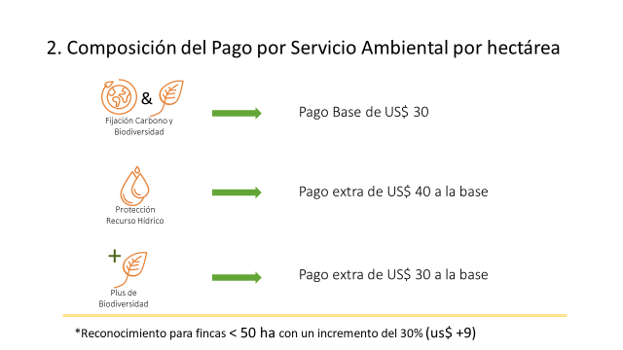

**Gilmar Navarrete:** De la exploración de los recursos con los cuales se puede contar para dotar este mecanismo tenemos los recursos del presupuesto ordinario 2024 ya aprobados, los recursos producto del canon de agua del 2023 que no se ejecutaron, que vienen a sumar en este caso el contenido para poder financiar las hectáreas en el 2024 y hemos identificado una serie de fuentes de financiamiento que pueden aportar ya sea al monto adicional en biodiversidad o al monto adicional en la parte de agua y se ha identificado los recursos del Fondo Verde del Clima, los CREF que pudo gestionar el Fondo de Biodiversidad Sostenible por las fincas que ellos están pagando, el esquema del Fondo de Biodiversidad Sostenible, tenemos identificado un proyecto que tiene el BID con Sinac y Funban, que está dirigido a ecosistemas entonces por ahí también es una oportunidad de financiamiento y los recursos gestionados con Noruega y con la Coalición LEAF, que podrían ser también dirigidos a este mecanismo de financiamiento.

**Gilmar Navarrete:** Este mecanismo propone una nueva matriz en la cual tiene un cambio con respecto a la matriz anterior de protección de bosque donde en este caso tienen un mismo peso las fincas que se ubiquen en áreas silvestres protegidas, corredores biológicos o sitios de importancia para la conservación va a tener un solo peso, ese peso es de 60 puntos.

**Gilmar Navarrete:** Vamos a tener aquellas fincas que se ubiquen o aquellos bosques que se ubiquen fuera de las prioridades con un puntaje de 20 y hacemos cuatro líneas de puntos adicionales donde vamos a tener bosques asociados a finca NAMAS, este es el vínculo que vamos a hacer inicialmente a lo que sería la agenda agroambiental para promover que aquellas fincas que tienen prácticas amigables con el ambiente y que están amarradas a los NAMAS tanto en ganadería, café, etcétera, también se motiven a ingresar al programa de servicios ambientales, tenemos el plus de las mujeres propietarias o co-propietarias, el otro plus es de fincas iguales o menores a 50 hectáreas y aquellas que se ubiquen dentro de distritos con índice de desarrollo social muy bajo, la sumatoria total es 100, si está ubicada en las prioridades y cumple con los cuatro criterios de puntaje adicional, la nota máxima de recibir sería 100, es parte de los cambios que se tiene con respecto a la matriz actual.

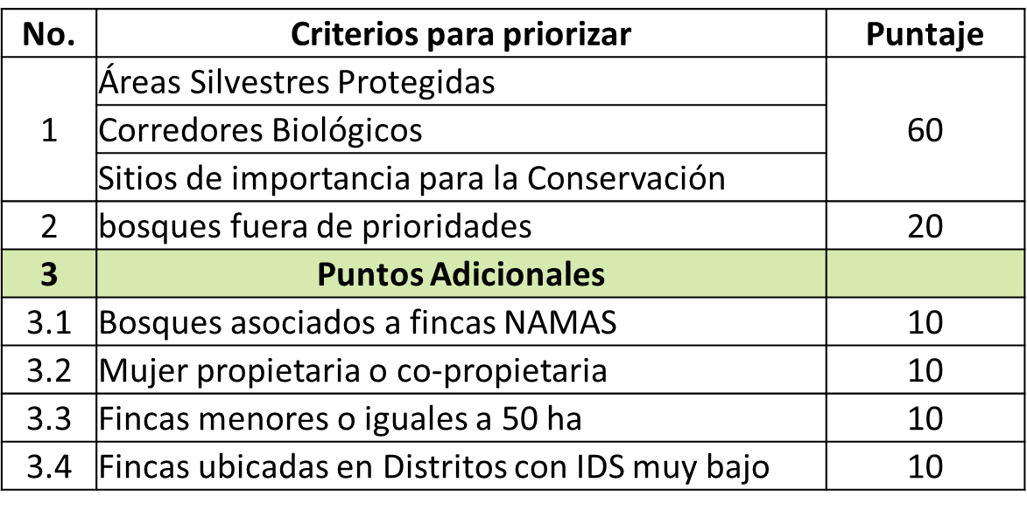

**Gilmar Navarrete:** Actualmente el grupo de trabajo tiene avanzado lo que sería la propuesta de modificación al reglamento de la Ley Forestal, tiene avanzado el texto de la resolución para el 2024 referente a protección de bosque bajo este mecanismo, tenemos lo que sería el manual de procedimiento específico para este nuevo esquema, también un replanteamiento en la plataforma informática de Fonafifo para poder incorporar todos los cambios y que sea ágil para operarlo y algo muy importante, lo que sería la propuesta de fortalecimiento de Fonafifo porque el duplicar la capacidad de contratos también implica necesidades de ajustes en la parte de recurso humano, en la parte tecnológica y en nuestras mismas plataformas para que la institución tenga la capacidad de duplicar la cantidad de contratos y su debida gestión.

**Gilmar Navarrete:** Si lo vemos, temporalmente, esta instrucción se nos dio en julio del 2023, hemos venido teniendo sesiones de trabajo con el grupo que se ha conformado por personal del Ministerio de Ambiente, para febrero del 2024, o sea en las próximas semanas ya estaríamos presentándole toda la documentación al señor Ministro y a su equipo asesor para tener esta retroalimentación para en el mes de marzo tenemos previsto lo que serían las aprobaciones de toda esta documentación e iniciar con la operación del esquema en el mes de abril. Entonces esto sería y quedó atento a cualquier consulta.

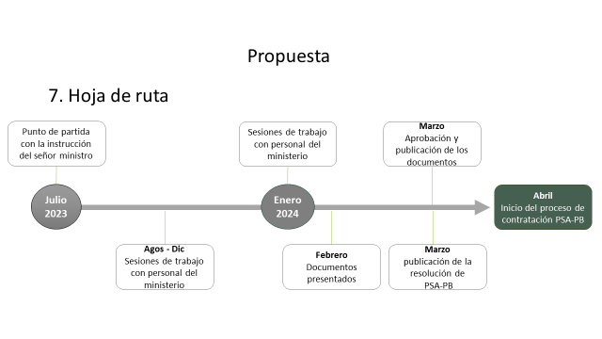

**Gustavo Elizondo:** Con ese tema yo creo que es algo que sí se había pedido, incluso yo en algún momento lo he comentado en Junta y personalmente a don Franz también, ese tipo de ajuste que son necesarios, lo que a mí me parece es que debemos siempre mantener esa apertura de consulta, que no salgamos con la aprobación y que después venga el grupo de regentes forestales que no les parece entonces si llegara un exceso de democratización, porque tampoco lo vamos a consultar con todo el mundo, pero que por lo menos los públicos interesados sí estén dentro del proceso, creo que con ese diagrama Gilmar, eso se va a cumplir, pero me parece bien que estemos en ese proceso de revisión que desde hace tiempo lo habíamos comenzado. Gracias.

**Felipe Vega:** Yo quisiera que me pusiera la lámina de los montos otra vez para ver un tema y hacerle un par de preguntas en ese campo. La pregunta es ¿ese pago base de 30 USD, eso es solo carbono?

**Gilmar Navarrete:** Bueno, sería carbono más biodiversidad. Aquí partimos de la base de que todo bosque cumple con una función entonces generalizamos para poder reconocerle ese servicio de protección de la biodiversidad a esos bosques, pero en la base lo que estaríamos reconociendo sería carbono y biodiversidad, por así decirlo.

**Felipe Vega:** ¿Y el cálculo de carbono sobre cuántas toneladas por hectárea está y sobre qué monto de carbono fue que se estableció? O sea, ¿Qué precio le pusieron al carbono y cuántas toneladas le calcularon al bosque?

**Gilmar Navarrete:** Sí, bueno, usamos de referencia el reconocimiento que actualmente tiene el CREF que es de 18 USD, que esto viene a reconocer aproximadamente 2.5 toneladas de carbono por hectárea y le agregamos el componente de biodiversidad a partir de las diferentes revelaciones de precio con las que en el pasado Fonafifo logró colocar en reconocimientos en biodiversidad. Por eso, en términos, si lo quiere ver en números, 18 USD y 12 USD serían los 30 USD para pagar la base por hectárea por año.

**Felipe Vega:** ¿Y los 40 USD por agua? ¿Eso es basado seguro en que tenga algo de las asadas o alguna prioridad ahí al respecto?

**Gilmar Navarrete:** Exacto, aquí viendo otro elemento para que ustedes lo puedan analizar, es que estos son pagos adicionales, o sea, si se tiene la plata, yo le puedo hacer el pago si no tengo los recursos, pues necesariamente sólo le podría pagar la base.

**Felipe Vega:** Una pregunta capciosa, el tema de la biodiversidad que son 30 USD adicionales. Primero, ¿cuál es la diferencia? Si en el primer punto de los 30 USD que se puso ahí se habla de carbono más biodiversidad y ahora ahí le dan un adicional de biodiversidad ¿Cuál es la diferencia ahí? Y segundo, ¿aquí los parques nacionales y las áreas silvestres protegidas no van a tener más calificación bajo esta premisa?

**Carlos Isaac Pérez:** No necesariamente, hay estudios que muestran de que hay fincas que tienen más biodiversidad que algunas áreas protegidas.

**Gilmar Navarrete:** Correcto, así es, tal vez don Felipe para irle dando respuesta a la consulta, la diferencia está en que esa biodiversidad plus, como dice en la pantalla, va a ser solo para aquellas tierras que están identificadas en el país, que son mega diversas a como lo mencionó don Carlos o que tienen alguna condición particular en biodiversidad y por los cuales el país debería de hacer su esfuerzo para proteger.

**Gilmar Navarrete:** Partimos de la base de que todos los bosques protegen la diversidad, pero van a haber algunos bosques, algunos bosques, algunos sitios que por sus condiciones se le tienen que hacer acciones para proteger, entonces serían a esos bosques específicos los que recibirían este plus y no es algo antojadizo, sino es el resultado de los estudios que el Sinactiene que hacer y los cuales son públicos y tiene que compartir para poder identificar esto así, entonces esa es la diferencia, son aquellos sitios especiales megadiversos identificados que ya el país va hacer todo su esfuerzo para seguir protegiendo.

**Felipe Vega:** ¿Esa capa no existe en este momento, la tiene que hacer el Sinac?

**Gilmar Navarrete:** El Sinac está trabajando en lo que ellos le han llamado el “Grúas Cuatro”.El Grúas Cuatro es una actualización, una capa país donde se ubican estos sitios, de acuerdo a lo que el Sinac nos ha compartido, ese estudio se está realizando o se va a realizar durante este año 2024 y los resultados estarían para el año 2025.

**Felipe Vega:** Una última pregunta, ¿una proyección de más o menos cómo se va a distribuir las hectáreas en base a estos tres niveles de proyectos? ¿O sea, cuánto de uno, cuánto del otro?

**Gilmar Navarrete:** Sí, lo que tenemos son ejercicios porque va a depender de los recursos, si tenemos recursos en la parte hídrica, suficientes recursos, entonces vamos a poder pagar un área mucho más grande, igual pasa en Biodiversidad Plus, si conseguimos los recursos para financiar este monto adicional, entonces vamos a poder incrementar el área.

**Gilmar Navarrete** En nuestros análisis le puedo decir que al menos en la base podemos estar hablando entre 120.000 y 130.000 hectáreas y de esas 130.000 hectáreas un porcentaje va a recibir el reconocimiento hídrico, otro porcentaje va a recibir el reconocimiento de biodiversidad y un pequeño porcentaje va a sumar los diferentes pagos, pero aquí estamos amarrados a la disposición de recursos financieros en esos otros rubros adicionales.

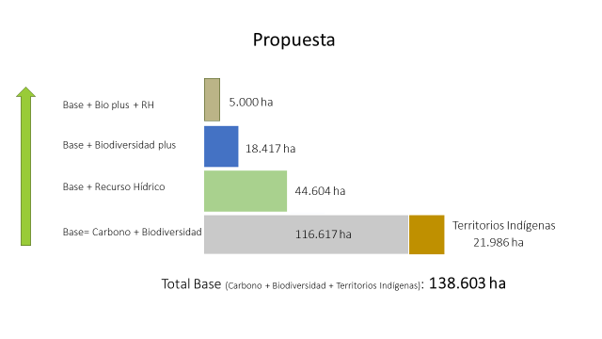

**Fernando Vargas**: Me parece una muy buena iniciativa esta que están planteando y sí en algún momento hay que ir pensando también en un pago por servicios ecosistémicos, yo creo que las fincas agropecuarias también pueden aportar muchísimo y si bien eso es una iniciativa que va muy enfocado al tema de bosques en algún momento tenemos que ir dando ese paso también con respecto a las fincas de tipo agropecuario para buscar un pago integral digamos por servicios ecosistémicos, entonces Gilmar te lo dejo ahí, en algún momento creo que algo se había conversado cuando estaba Mauricio acá como miembro de esta Junta Directiva y no sé si se ha avanzado, pero no es parte de esta discusión, pero por lo menos para que así quede ahí en el tapete para ir avanzando en algún momento también con esa otra iniciativa. Gracias.

**Gilmar Navarrete:** Gracias don Fernando, para adelantarle, en el reglamento a la Ley Forestal se está incorporando no solamente el término servicio ambiental, sino el ecosistémico, entonces ya dentro de la normativa empezamos a incorporar el concepto que esperamos nos facilite en el futuro cercano ir hacia otras líneas de trabajo.

**Carlos Isaac Pérez:** Don Fernando, complementando lo que dice Gilmar tenga la certeza que el agropaisaje está tomado en cuenta en esta iniciativa.

**Fernando Vargas**: Perfecto, muchas gracias.

**Gustavo Elizondo:** Un poco en línea con lo que comentaba don Fernando, el otro día estuvimos reunidos con una comisión de la Comunidad Económica Europea con el tema de Pacto Verde y algunas condiciones que ellos están pidiendo para el cumplimiento de los requisitos, y le comentábamos la posibilidad de que uno pueda amarrar algunas de las cosas que ya están aquí, por ejemplo, pago de servicios ambientales o estas nuevas modalidades que estamos planteando y que eso sea como un cumplimiento en el sitio, entonces si ellos piden un requisito de cero deforestación, bueno, hay una finca que tiene pago de servicios ambientales que está bajo protección de paisajes sostenibles y todo lo demás, entonces ya va a tener como un check de por medio.

**Gustavo Elizondo** Entonces hay una propuesta que estamos manejando con el tema de la certificación de paisajes, entonces no sé cómo en esta propuesta hacer ese link, ese enlace de manera que se le puede dar camino a un cumplimiento país para ese tipo de exigencias que tienen los mercados entonces si hay una finca que tiene pago por servicios ambientales prácticamente está comprometida con hacer la reforestación, más bien está haciendo un más en vez de estar haciendo un cero sino que está haciendo más, entonces yo no sé cómo en la reacción quede toda esta propuesta que están haciendo se le pueda dar como un enganche en que podamos usarlo con esos fines. Gracias.

**Carlos Isaac Pérez:** Bueno, muchas gracias, entonces damos por recibido el informe y ya posteriormente lo vamos a discutir mucho más en detalle antes de proceder a cualquier aprobación que corresponda.

Por unanimidad se acuerda:

**ACUERDO SEXTO.** Se da por conocida y recibida la Propuesta de operación del PSA – Protección de Bosque 2024. **ACUERDO FIRME**

**ARTÍCULO N°6: LECTURA DE CORRESPONDENCIA**

* Correspondencia recibida:
* Resumen Marca País Esencial Costa Rica
* Informe de evaluación del protocolo marca país esencial Costa Rica
* Oficio otorgamiento de la licencia de uso corporativo de la Marca País
* Comunicado sobre la Evaluación de Diseño realizada por Mideplan al Programa de Financiamiento de Servicios Ambientales-PSA.

**Gilmar Navarrete:** En el mes de octubre, el 31 de octubre del 2023 recibimos correspondencia de Procomer donde se nos felicita por haber logrado cumplir con toda la auditoría, que fue una auditoría bastante fuerte, donde prácticamente toda la institución se sometió a un riguroso proceso de auditoraje para cumplir con la excelencia, sostenibilidad e innovación, progreso social y vinculación de lo que hace Fonafifo con respecto a la Marca País y en esta nota dirigida a Jorge Mario Rodríguez como Director General de Fonafifo por parte de Laura López, Gerente General de Procomer se nos otorga la licencia por espacio de sesenta meses para utilizarla en lo que mejor le convenga lo cual nos llena de satisfacción porque es parte de esta Marca País reconocida internacionalmente y en la cual Fonafifo es la única institución del Estado que tiene este reconocimiento, entonces esta es la nota que tenemos al respecto, ¿tienen alguna duda o comentario?

**Carlos Isaac Pérez:** ¿Comentarios, opiniones sobre esa nota?

**Fernando Vargas:** Excelente, felicitaciones.

**Gilmar Navarrete:** En esa misma línea durante el año 2023 Mideplan tocó a las puertas de Fonafifo para ejecutar una evaluación con respecto a la calidad del diseño del programa de Pago por Servicios Ambientales, esta evaluación, a partir de unas metodologías que tiene Mideplan, tuvimos diferentes reuniones porque lo que ellos querían es hacer esta evaluación, pero nosotros desde el inicio fuimos claros de que es un programa que se inició en el año 1996 con la Ley Forestal y que vino a operar en el año 1997 y que no teníamos un esquema o un documento base para que Mideplan pudiera hacer esta evaluación, entonces lo que acordamos con ellos es construir este documento a partir de información bibliográfica a partir de entrevistas y a partir de los resultados de la gestión de Fonafifo y logramos cumplir a cabalidad con todos los requerimientos que nos hizo el equipo de Mideplan.

**Gilmar Navarrete:** Y en este correo, que bueno, me dirigen a mí, nos felicitan por la gestión que ha tenido el programa de pago por servicios ambientales, en todo el documento que derivó de esta evaluación se establece cuál es la calificación y cuáles fueron los detalle de las consideraciones que se utilizaron para la evaluación pero en resumen, nos felicitaron y nos están convocando en el mes de febrero, o sea, próximamente, a la presentación de resultados con la Ministra de Mideplan, entonces, desde ya les extendemos la invitación para que nos puedan acompañar a una actividad presencial el día 8 de febrero con la señora Ministra, entonces eso sería lo que corresponde a la correspondencia recibida. ¿Si tiene alguna observación o comentario?

Por unanimidad se acuerda:

**ACUERDO SÉTIMO.** La Junta Directiva da por conocida y recibida la siguiente correspondencia:

* Resumen Marca País Esencial Costa Rica
* Informe de evaluación del protocolo marca país esencial Costa Rica
* Oficio otorgamiento de la licencia de uso corporativo de la Marca País
* Comunicado sobre la Evaluación de Diseño realizada por Mideplan al Programa de Financiamiento de Servicios Ambientales-PSA. **ACUERDO FIRME.**

**ARTÍCULO N°7: PUNTOS VARIOS**

1. **PRESENTACIÓN DE LOS RESULTADOS Y AVANCES EN LA IMPLEMENTACIÓN DE LOS PROYECTOS QUE SE ESTÁN EJECUTANDO CON EL FINANCIAMIENTO DE LA ITTO**

**Gilmar Navarrete:** La siguiente carta es unainvitación que le extendieron a Jorge Mario Rodríguez, Director General de Fonafifo a participar en el evento para la presentación de los resultados de los tres proyectos que han sido financiados con los recursos de la Organización Internacional de Maderas Tropicales que en el país hemos logrado suscribir uno con la Cámara, otro con Codeforsa y otro con el Tecnológico de Costa Rica los cuales son parte de esta actividad y de la cual también están cordialmente invitados, vamos a tener la presencia del señor Ministro don Franz Tattenbach el día 22 de febrero del 2024 en las instalaciones del Colegio de Ingenieros y Arquitectos, el CFIA, a partir de las 2:30 p.m. Es parte de la información que tenemos para esta sesión.

**Felipe Vega:** ¿A este evento de la ITTO de los tres proyectos estamos invitados, la Junta Directiva?

**Gilmar Navarrete:** Don Felipe, quien está coordinando las invitaciones es la Cámara, yo asumo que sí, que claro que son parte de los actores importantes del sector y van a participar, de lo contrario, pues entonces serían invitados como miembros de la Junta Directiva de Fonafifo

**Carlos Isaac Pérez:** Don Gilmar, mejor que le mande usted un correo a la Cámara recordándoles que les extiendan la invitación a todos los miembros de Junta Directiva.

**Gilmar Navarrete:** Sí señor, tomo nota.

Por unanimidad se acuerda:

**ACUERDO OCTAVO.** Se da por conocida y recibida la invitación a la Presentación de los resultados y avances en la implementación de los proyectos que se están ejecutando con el financiamiento de la ITTO. **ACUERDO FIRME.**

**Sin más asuntos por tratar se levanta la sesión a las 4:39 p.m.**

**SR. CARLOS ISAAC PÉREZ MEJÍA SR. FELIPE VEGA MONGE**

**PRESIDENTE SUPLENTE SECRETARIO**